缇凡纪珠宝进销存管理系统v1.0

|  |  |
| --- | --- |
| 编写日期 | 2020.9.1 |
| 撰稿人： | 李燕，李正宇 |
| 修改记录： | 2020/9/12 |

# 公司介绍

缇凡纪珠宝公司始创于2015年，由新锐珠宝设计师、时尚珠宝艺术家、资深珠宝匠人共同打造，专营全品类时尚珠宝首饰，是集原料采购、生产设计、零售及加盟服务于一体的综合性经营品牌，为新时代消费者呈现轻奢时尚的珠宝臻品。

缇凡纪珠宝以“轻奢时尚珠宝”为品牌定位载体，秉承“I Believe The One”的品牌价值主张，融合匠心工艺品质与创新时尚美学，始终为消费者呈现轻奢时尚的珠宝臻品，带来全新的消费体验。我们公司秉承客户至上、服务至上的经营理念，以稳固、发展、忠诚、高效、团结与创新的精神而不懈努力。

# 项目背景

随着互联网技术的蓬勃发展，各行各业都开始使用互联网工具来管理自身的业务。缇凡纪珠宝企业就是早期几家最早使用珠宝进销存系统的企业之一。在过去5年中使用珠宝进销存系统是使用c++开发的c-s模式的进销存系统，不仅使用查询速度慢，界面也不美观，用户体验方面也不能适应文选连锁的发展需求，特别是升级客户端功能更是麻烦。基于此，文轩连锁决定委托小李飞刀网络公司重新开发一款B-S的进销存管理系统。

# 天极网络公司介绍

天极公司为客户提供专业的电子商务，经过我们努力与发展，已具一定的规模及实力，现拥有一支以卓越的服务品质、专业的技术服务实力团队，为不同群体的用户提供更高更**的服务，我们公司秉承客户至上、服务至上的经营理念，以稳固、发展、忠诚、高效、团结与创新的精神而不懈努力。

# 项目调研

## 功能概述

企业进销存管理系统的主要工作是对企业的进货、销售和库存以信息化的方式进行管理，最大限度地减少各个环节中可能出现的错误，有效地减少盲目采购、降低采购成本、合理控制库存、减少资金占用并提高市场灵敏度，使企业能够合理安排进、销、存的每个关键步骤，提升企业市场竞争力。

要求企业进销存管理系统具有以下功能：

* 界面设计美观大方，操作方便、快捷、灵活。
* 实现强大的进销存管理，包括基本信息、进货、销售和库存管理。
* 提供角色管理功能，不同的角色有不同的分工，会自动为他分配不同的权限，以保证对各个任务的管理不重复
* 能够在不同的操作系统下运行，不局限于特定的平台
* 提供数据库备份与恢复功能
* 提供库存盘点功能
* 提供技术支持的联系方式，可以使用邮件进行沟通，或者直接连接到技术网站。

## **可行性分析**

为了给软件开发企业的决策层提供是否进行项目实施的参考依据，现以文件的形式分析项目的风险、项目需要的投资与效益。  
（1）要求

附加进货、退货和销售退货功能以增加管理的灵活性

系统的功能要符合本企业的实际情况

管理内容较多，涉及窗口容易混乱，应提供窗口集合操作和菜单管理

支持数据库备份和恢复功能，提高系统安全性

（2）目标  
目标是提供强大的进销存管理功能，减少盲目采购、降低采购成本、合理控制库存、减少资金占用并提高市场灵敏度。  
（3）评价尺度  
项目需要在两个月内交付用户使用，系统分析人员需要3天内到位，用户需要5天时间确认需求分析文档，除去其中可能出现的问题，如用户临时有事，占用7天时间确认需求分析，那么程序开发人员需要在50天内进行系统设计、程序编码、系统测试、程序调试和系统打包部署工作，其中还包括员工每周的休息时间。

（4）支出  
根据预算，公司计划投入5个人，为此需要支付9万元的工资及各种福利待遇；项目的安装、调试以及用户培训、员工出差等费用支出需要2.5万元；在项目后期维护阶段预计需要投入2万元的资金，累计项目投入需要13.5万元。

（5）收益

该系统的实现可以减少中小型中进销存专业人员的开销，大大提高工作效益

## **结论**

根据上面的分析，该项目可以开发。

# 系统计划书

## **引言**

1. 编写目的  
   为了保证项目开发人员能够更好的了解项目实际情况，按照合理的顺序开展工作，按时保质地完成预定目标，现以书面的形式将项目开发生命周期中的项目任务范围、项目团队组织结构、团队成员的工作责任、团队内外沟通协作方式、开发进度、检查项目工作等内容描述出来，作为项目相关人员之间的共识和约定以及项目生命周期内所有项目活动的行动基础。  
   （2）背景

随着珠宝商品的大量增加，其管理难度越来越大。在计算机技术飞速发展的今天，将计算机这一信息处理器应用于珠宝进销存管理系统便应运而生。这为珠宝管理带来前所未有的改变，同时企业带来意想不到的经济效益和社会效益。

## **概述**

（1）项目目标  
项目应当符合SMART原则，把项目要完成的工作用清晰的语言描述出来。企业进销存管理系统的主要目标是为企业提供一套能够方便地对企业商品的进货、销售、库存等进行管理的软件。  
（2）应交付成果  
成为完善的进销存系统，实现系统维护，用户管理角色管理，密码修改，销售管理，退换货管理吧，生成报表实现报表管理，进货管理，库存管理等功能，与需求分析要求一致，无缺陷。  
（3）项目开发环境  
开发本项目所用的操作系统可以是Windows 10、Linux的各种版本等平台，开发工具为Eclipse3.7，数据库采用MySQL 5.7。  
（4）项目验收方式及依据  
能在规定时间内交付系统，系统功能完善，严格按照需求分析文档制作项目。由用进行验收和测试检查，与需求分析功能及板块相同。

## **项目团队组织**

1. **组织结构**

组长：郭玲

组员：李燕，李正宇，刘春廷，彭玲玲  
**（2）人员分工**

郭玲：负责密码修改板块，日志查询模块

李燕：负责退换货管理中的退换货报表，需求分析文档设计

李正宇：负责退换货管理销售报表，需求分析文档设计

刘春廷：负责销售管理中的维护订单

彭玲玲：负责销售管理中的销售订单

# 系统设计

## 系统目标

根据企业对进销存管理的要求，指定企业进销存管理系统目标如下：

* 灵活的人机交互界面，操作简单方便，界面简洁美观
* 键盘操作，快速响应
* 对进货和销售提供相应的退货管理功能
* 实现各种查询，如多条件查询、模糊查询等
* 可以随时修改系统口令
* 灵活的数据备份、还原功能
* 系统最大限度地实现易安装性、易维护性和易操作性
* 系统运行稳定，安全可靠

## 系统功能结构

企业进销存管理系统的功能结构如图。  
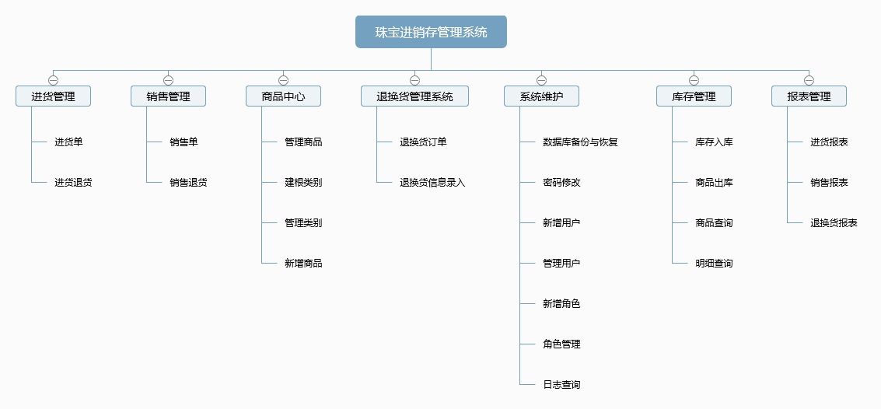

## 系统业务流程图

系统业务流程图如图。  
76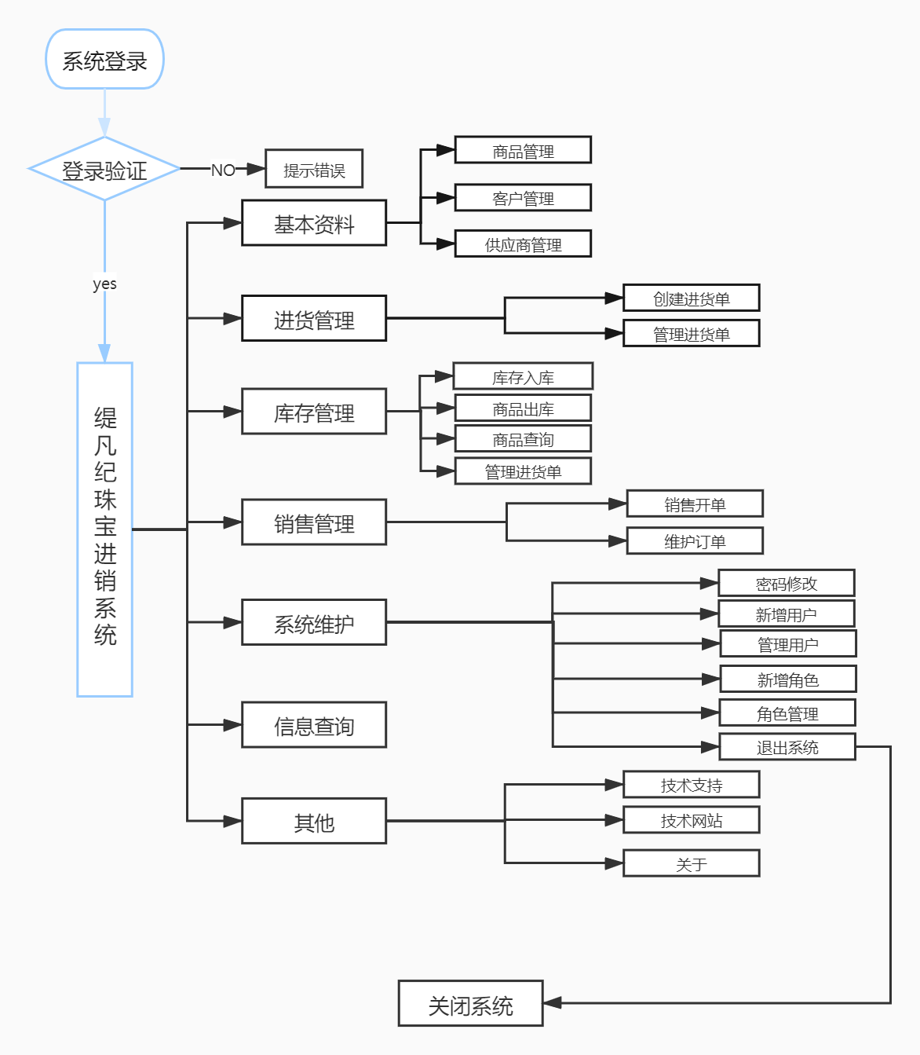

## 系统编码规范

### 数据库命名规范

（1）数据库  
数据库命名用小写字母，要求具有语义化。

（2）数据表   
数据表以字母“tb”为前缀（小写），后加数据表相关语义化单词或者缩写作后缀。

（3）字段   
字段采用英文单词、多个单词组合或者单词缩写形式命名，没有前缀和后缀限制，要求具有语义化。

（4）视图   
视图命名以字母“ v ”（小写）作前缀，后加表示该视图作用的相关英文单词或缩写作后缀。

（5）存储过程   
存储过程命名以字母“proc_”开头（小写），后加表示该存储过程作用的相关英文单词或缩写。

| 存储过程命名 |
| --- |

（6）触发器   
触发器命名以字母“trig_”开头（小写），后加表示该触发器作用的相关英文单词或缩写。

### 业务编码命名规范

（1）进货订单号

以当前系统时间的年、月、日、时、分、秒、毫秒组合而成。

例如，20200906001。  
（2）销售订单号

以当前系统时间的年、月、日、时、分、秒、毫秒组合而成。

例如，20200906001。

（3）商品信息编号  
商品信息的ID编号由数字、字母、中杠组合而成。例如： dn-2045。

## 开发环境

本系统的开发环境如下。  
操作系统：Windows10。  
JDK环境：Java EE 。  
开发工具：Eclipse。  
数据库管理软件：MySQL5.7。  
运行平台：Windows10.

Web服务器：tomcat 7.9  
分辨率：最佳效果1680*1050像素。

## 数据库与数据表设计

### 数据库分析

企业进销存管理系统需要使用数据库存储和管理进销存过程中的所有信息。MySQL具有安全、易用、性能优越、安装和操作简便等优点。考虑到进销存数据量的庞大和安全性的保障，本系统决定采用MySQL数据库系统作为进销存管理的后台数据库，数据库名称为myerp，其中包含了14张数据表和2个视图。

### 数据字典

**数据库名：myerp**

**表名：tbdealer**

|  |  |  |  |  |  |  |  |  |  |  |
| --- | --- | --- | --- | --- | --- | --- | --- | --- | --- | --- |
| **序号** | **列名** | **数据类型** | **长度** | **小数位** | **标识** | **主键** | **外键** | **允许空** | **默认值** | **说明** |
| 1 | id | int | 11 |  | 是 | 是 |  | 否 |  | auto_increment |
| 2 | companyname | varchar | 255 |  |  |  |  | 是 |  |  |
| 3 | name | varchar | 255 |  |  |  |  | 是 |  |  |
| 4 | tel | varchar | 255 |  |  |  |  | 是 |  |  |
| 5 | address | varchar | 255 |  |  |  |  | 是 |  |  |
| 6 | memo | varchar | 255 |  |  |  |  | 是 |  |  |

**表名：tbguestbook**

|  |  |  |  |  |  |  |  |  |  |  |
| --- | --- | --- | --- | --- | --- | --- | --- | --- | --- | --- |
| **序号** | **列名** | **数据类型** | **长度** | **小数位** | **标识** | **主键** | **外键** | **允许空** | **默认值** | **说明** |
| 1 | id | int | 11 |  | 是 | 是 |  | 否 |  | auto_increment |
| 2 | username | varchar | 255 |  |  |  |  | 是 |  |  |
| 3 | tel | varchar | 255 |  |  |  |  | 是 |  |  |
| 4 | contents | varchar | 255 |  |  |  |  | 是 |  |  |
| 5 | createtime | varchar | 255 |  |  |  |  | 是 |  |  |
| 6 | isshow | varchar | 255 |  |  |  |  | 是 |  |  |

**表名：tbinout**

|  |  |  |  |  |  |  |  |  |  |  |
| --- | --- | --- | --- | --- | --- | --- | --- | --- | --- | --- |
| **序号** | **列名** | **数据类型** | **长度** | **小数位** | **标识** | **主键** | **外键** | **允许空** | **默认值** | **说明** |
| 1 | id | int | 11 |  | 是 | 是 |  | 否 |  | auto_increment |
| 2 | opttype | int | 11 |  |  |  |  | 是 |  |  |
| 3 | proid | int | 11 |  |  |  |  | 是 |  |  |
| 4 | pronum | varchar | 255 |  |  |  |  | 是 |  |  |
| 5 | proname | varchar | 50 |  |  |  |  | 是 |  |  |
| 6 | protype | varchar | 255 |  |  |  |  | 是 |  |  |
| 7 | proimgurl | varchar | 300 |  |  |  |  | 是 |  |  |
| 8 | prooldnum | int | 11 |  |  |  |  | 是 |  |  |
| 9 | proaddnum | int | 11 |  |  |  |  | 是 |  |  |
| 10 | unitname | varchar | 255 |  |  |  |  | 是 |  |  |
| 11 | ctime | varchar | 255 |  |  |  |  | 是 |  |  |

**表名：tbmenubar**

|  |  |  |  |  |  |  |  |  |  |  |
| --- | --- | --- | --- | --- | --- | --- | --- | --- | --- | --- |
| **序号** | **列名** | **数据类型** | **长度** | **小数位** | **标识** | **主键** | **外键** | **允许空** | **默认值** | **说明** |
| 1 | id | int | 11 |  | 是 | 是 |  | 否 |  | auto_increment |
| 2 | MenuName | varchar | 100 |  |  |  |  | 是 |  |  |
| 3 | ParentID | int | 11 |  |  |  |  | 是 |  |  |
| 4 | depth | int | 11 |  |  |  |  | 是 |  |  |
| 5 | ParentPath | varchar | 100 |  |  |  |  | 是 |  |  |
| 6 | Href | varchar | 100 |  |  |  |  | 是 |  |  |
| 7 | Target | varchar | 100 |  |  |  |  | 是 |  |  |
| 8 | OrderList | int | 11 |  |  |  |  | 是 |  |  |
| 9 | Visible | int | 11 |  |  |  |  | 是 |  |  |

**表名：tbnews**

|  |  |  |  |  |  |  |  |  |  |  |
| --- | --- | --- | --- | --- | --- | --- | --- | --- | --- | --- |
| **序号** | **列名** | **数据类型** | **长度** | **小数位** | **标识** | **主键** | **外键** | **允许空** | **默认值** | **说明** |
| 1 | id | int | 11 |  | 是 | 是 |  | 否 |  | auto_increment |
| 2 | title | varchar | 100 |  |  |  |  | 是 |  |  |
| 3 | author | varchar | 100 |  |  |  |  | 是 |  |  |
| 4 | contents | text |  |  |  |  |  | 是 |  |  |
| 5 | createtime | varchar | 100 |  |  |  |  | 是 |  |  |
| 6 | typeid | varchar | 11 |  |  |  |  | 是 |  |  |
| 7 | source | varchar | 20 |  |  |  |  | 是 |  |  |

**表名：tborderhead**

|  |  |  |  |  |  |  |  |  |  |  |
| --- | --- | --- | --- | --- | --- | --- | --- | --- | --- | --- |
| **序号** | **列名** | **数据类型** | **长度** | **小数位** | **标识** | **主键** | **外键** | **允许空** | **默认值** | **说明** |
| 1 | id | int | 11 |  | 是 | 是 |  | 否 |  | auto_increment |
| 2 | orderid | varchar | 255 |  |  |  |  | 是 |  |  |
| 3 | sname | varchar | 255 |  |  |  |  | 是 |  |  |
| 4 | stel | varchar | 255 |  |  |  |  | 是 |  |  |
| 5 | saddress | varchar | 255 |  |  |  |  | 是 |  |  |
| 6 | sumprice | decimal | 11 | 0 |  |  |  | 是 | 0 |  |
| 7 | memberid | int | 11 |  |  |  |  | 是 |  |  |
| 8 | ctime | varchar | 255 |  |  |  |  | 是 |  |  |
| 9 | ptime | varchar | 255 |  |  |  |  | 是 |  |  |
| 10 | memo | varchar | 255 |  |  |  |  | 是 |  |  |

**表名：tborderheadforsale**

|  |  |  |  |  |  |  |  |  |  |  |
| --- | --- | --- | --- | --- | --- | --- | --- | --- | --- | --- |
| **序号** | **列名** | **数据类型** | **长度** | **小数位** | **标识** | **主键** | **外键** | **允许空** | **默认值** | **说明** |
| 1 | id | int | 11 |  | 是 | 是 |  | 否 |  | auto_increment |
| 2 | orderid | varchar | 255 |  |  |  |  | 是 |  |  |
| 3 | sname | varchar | 255 |  |  |  |  | 是 |  |  |
| 4 | stel | varchar | 255 |  |  |  |  | 是 |  |  |
| 5 | saddress | varchar | 255 |  |  |  |  | 是 |  |  |
| 6 | sumprice | decimal | 11 | 0 |  |  |  | 是 | 0 |  |
| 7 | memberid | int | 11 |  |  |  |  | 是 |  |  |
| 8 | ctime | varchar | 255 |  |  |  |  | 是 |  |  |
| 9 | ptime | varchar | 255 |  |  |  |  | 是 |  |  |
| 10 | memo | varchar | 255 |  |  |  |  | 是 |  |  |

**表名：tborderitems**

|  |  |  |  |  |  |  |  |  |  |  |
| --- | --- | --- | --- | --- | --- | --- | --- | --- | --- | --- |
| **序号** | **列名** | **数据类型** | **长度** | **小数位** | **标识** | **主键** | **外键** | **允许空** | **默认值** | **说明** |
| 1 | id | int | 11 |  | 是 | 是 |  | 否 |  | auto_increment |
| 2 | orderid | varchar | 255 |  |  |  |  | 是 |  |  |
| 3 | proid | int | 11 |  |  |  |  | 是 |  |  |
| 4 | proname | varchar | 255 |  |  |  |  | 是 |  |  |
| 5 | price | decimal | 10 | 0 |  |  |  | 是 |  |  |
| 6 | procount | int | 11 |  |  |  |  | 是 |  |  |
| 7 | imgurl | varchar | 500 |  |  |  |  | 是 |  |  |

**表名：tborderitemsforsale**

|  |  |  |  |  |  |  |  |  |  |  |
| --- | --- | --- | --- | --- | --- | --- | --- | --- | --- | --- |
| **序号** | **列名** | **数据类型** | **长度** | **小数位** | **标识** | **主键** | **外键** | **允许空** | **默认值** | **说明** |
| 1 | id | int | 11 |  | 是 | 是 |  | 否 |  | auto_increment |
| 2 | orderid | varchar | 255 |  |  |  |  | 是 |  |  |
| 3 | proid | int | 11 |  |  |  |  | 是 |  |  |
| 4 | proname | varchar | 255 |  |  |  |  | 是 |  |  |
| 5 | price | decimal | 10 | 0 |  |  |  | 是 |  |  |
| 6 | procount | int | 11 |  |  |  |  | 是 |  |  |
| 7 | imgurl | varchar | 500 |  |  |  |  | 是 |  |  |

**表名：tbproduct**

|  |  |  |  |  |  |  |  |  |  |  |
| --- | --- | --- | --- | --- | --- | --- | --- | --- | --- | --- |
| **序号** | **列名** | **数据类型** | **长度** | **小数位** | **标识** | **主键** | **外键** | **允许空** | **默认值** | **说明** |
| 1 | id | int | 11 |  | 是 | 是 |  | 否 |  | auto_increment |
| 2 | proname | varchar | 255 |  |  |  |  | 是 |  |  |
| 3 | pronum | varchar | 255 |  |  |  |  | 是 |  |  |
| 4 | typeid | int | 11 |  |  |  |  | 是 |  |  |
| 5 | price | decimal | 10 | 0 |  |  |  | 是 |  |  |
| 6 | brief | varchar | 255 |  |  |  |  | 是 |  |  |
| 7 | descriptions | text |  |  |  |  |  | 是 |  |  |
| 8 | address | varchar | 255 |  |  |  |  | 是 |  |  |
| 9 | procount | int | 11 |  |  |  |  | 是 | 0 |  |
| 10 | imgurl | varchar | 255 |  |  |  |  | 是 |  |  |
| 11 | procodeurl | varchar | 255 |  |  |  |  | 是 |  |  |

**表名：tbreturnex**

|  |  |  |  |  |  |  |  |  |  |  |
| --- | --- | --- | --- | --- | --- | --- | --- | --- | --- | --- |
| **序号** | **列名** | **数据类型** | **长度** | **小数位** | **标识** | **主键** | **外键** | **允许空** | **默认值** | **说明** |
| 1 | id | int | 11 |  | 是 | 是 |  | 否 |  | auto_increment |
| 2 | tbpronum | varchar | 255 |  |  |  |  | 是 |  |  |
| 3 | tbproname | varchar | 255 |  |  |  |  | 是 |  |  |
| 4 | tbpropath | varchar | 255 |  |  |  |  | 是 |  |  |
| 5 | tbproimg | varchar | 255 |  |  |  |  | 是 |  |  |
| 6 | opttype | varchar | 255 |  |  |  |  | 是 |  |  |
| 7 | tbcusname | varchar | 255 |  |  |  |  | 是 |  |  |
| 8 | tbcustel | varchar | 255 |  |  |  |  | 是 |  |  |
| 9 | tbcusadds | varchar | 255 |  |  |  |  | 是 |  |  |
| 10 | tbcurrtime | varchar | 255 |  |  |  |  | 是 | 当前时间 |  |
| 11 | tbproid | int | 11 |  |  |  |  | 是 |  |  |
| 12 | tbrtuExnum | varchar | 34 |  |  |  |  | 是 |  |  |

**表名：tbrolehasmenu**

|  |  |  |  |  |  |  |  |  |  |  |
| --- | --- | --- | --- | --- | --- | --- | --- | --- | --- | --- |
| **序号** | **列名** | **数据类型** | **长度** | **小数位** | **标识** | **主键** | **外键** | **允许空** | **默认值** | **说明** |
| 1 | id | int | 11 |  | 是 | 是 |  | 否 |  | auto_increment |
| 2 | roleid | int | 11 |  |  |  |  | 是 |  |  |
| 3 | rolename | varchar | 255 |  |  |  |  | 是 |  |  |
| 4 | menuid | int | 11 |  |  |  |  | 是 |  |  |
| 5 | menuname | varchar | 255 |  |  |  |  | 是 |  |  |

**表名：tbroles**

|  |  |  |  |  |  |  |  |  |  |  |
| --- | --- | --- | --- | --- | --- | --- | --- | --- | --- | --- |
| **序号** | **列名** | **数据类型** | **长度** | **小数位** | **标识** | **主键** | **外键** | **允许空** | **默认值** | **说明** |
| 1 | id | int | 11 |  | 是 | 是 |  | 否 |  | auto_increment |
| 2 | rolename | varchar | 50 |  |  |  |  | 是 |  |  |
| 3 | memo | varchar | 255 |  |  |  |  | 是 |  |  |

**表名：tbshoppingcar**

|  |  |  |  |  |  |  |  |  |  |  |
| --- | --- | --- | --- | --- | --- | --- | --- | --- | --- | --- |
| **序号** | **列名** | **数据类型** | **长度** | **小数位** | **标识** | **主键** | **外键** | **允许空** | **默认值** | **说明** |
| 1 | id | int | 11 |  | 是 | 是 |  | 否 |  | auto_increment |
| 2 | sessionid | varchar | 32 |  |  |  |  | 是 |  |  |
| 3 | proname | varchar | 255 |  |  |  |  | 是 |  |  |
| 4 | proid | int | 11 |  |  |  |  | 是 |  |  |
| 5 | procount | int | 11 |  |  |  |  | 是 |  |  |
| 6 | ctime | varchar | 255 |  |  |  |  | 是 |  |  |
| 7 | imgurl | varchar | 255 |  |  |  |  | 是 |  |  |
| 8 | price | decimal | 10 | 0 |  |  |  | 是 | 0 |  |

**表名：tbshoppingcarforsale**

|  |  |  |  |  |  |  |  |  |  |  |
| --- | --- | --- | --- | --- | --- | --- | --- | --- | --- | --- |
| **序号** | **列名** | **数据类型** | **长度** | **小数位** | **标识** | **主键** | **外键** | **允许空** | **默认值** | **说明** |
| 1 | id | int | 11 |  | 是 | 是 |  | 否 |  | auto_increment |
| 2 | sessionid | varchar | 32 |  |  |  |  | 是 |  |  |
| 3 | proname | varchar | 255 |  |  |  |  | 是 |  |  |
| 4 | proid | int | 11 |  |  |  |  | 是 |  |  |
| 5 | procount | int | 11 |  |  |  |  | 是 |  |  |
| 6 | ctime | varchar | 255 |  |  |  |  | 是 |  |  |
| 7 | imgurl | varchar | 255 |  |  |  |  | 是 |  |  |
| 8 | price | decimal | 10 | 0 |  |  |  | 是 | 0 |  |

**表名：tbsupplier**

|  |  |  |  |  |  |  |  |  |  |  |
| --- | --- | --- | --- | --- | --- | --- | --- | --- | --- | --- |
| **序号** | **列名** | **数据类型** | **长度** | **小数位** | **标识** | **主键** | **外键** | **允许空** | **默认值** | **说明** |
| 1 | id | int | 11 |  | 是 | 是 |  | 否 |  | auto_increment |
| 2 | companyname | varchar | 255 |  |  |  |  | 是 |  |  |
| 3 | name | varchar | 255 |  |  |  |  | 是 |  |  |
| 4 | tel | varchar | 255 |  |  |  |  | 是 |  |  |
| 5 | address | varchar | 255 |  |  |  |  | 是 |  |  |

**表名：tbtype**

|  |  |  |  |  |  |  |  |  |  |  |
| --- | --- | --- | --- | --- | --- | --- | --- | --- | --- | --- |
| **序号** | **列名** | **数据类型** | **长度** | **小数位** | **标识** | **主键** | **外键** | **允许空** | **默认值** | **说明** |
| 1 | id | int | 11 |  | 是 | 是 |  | 否 |  | auto_increment |
| 2 | typename | varchar | 255 |  |  |  |  | 是 |  |  |
| 3 | parentname | varchar | 255 |  |  |  |  | 是 |  |  |
| 4 | parentid | int | 11 |  |  |  |  | 是 |  |  |
| 5 | fullpath | varchar | 255 |  |  |  |  | 是 |  |  |
| 6 | levelnum | int | 11 |  |  |  |  | 是 |  |  |

**表名：tbuserhasrole**

|  |  |  |  |  |  |  |  |  |  |  |
| --- | --- | --- | --- | --- | --- | --- | --- | --- | --- | --- |
| **序号** | **列名** | **数据类型** | **长度** | **小数位** | **标识** | **主键** | **外键** | **允许空** | **默认值** | **说明** |
| 1 | id | int | 11 |  | 是 | 是 |  | 否 |  | auto_increment |
| 2 | userid | int | 11 |  |  |  |  | 是 |  |  |
| 3 | username | varchar | 255 |  |  |  |  | 是 |  |  |
| 4 | roleid | int | 11 |  |  |  |  | 是 |  |  |
| 5 | rolename | varchar | 255 |  |  |  |  | 是 |  |  |

**表名：tbusers**

|  |  |  |  |  |  |  |  |  |  |  |
| --- | --- | --- | --- | --- | --- | --- | --- | --- | --- | --- |
| **序号** | **列名** | **数据类型** | **长度** | **小数位** | **标识** | **主键** | **外键** | **允许空** | **默认值** | **说明** |
| 1 | id | int | 11 |  | 是 | 是 |  | 否 |  | auto_increment |
| 2 | username | varchar | 20 |  |  |  |  | 是 |  |  |
| 3 | password | varchar | 20 |  |  |  |  | 是 |  |  |
| 4 | truename | varchar | 20 |  |  |  |  | 是 |  |  |
| 5 | tel | varchar | 255 |  |  |  |  | 是 |  |  |
| 6 | memo | varchar | 255 |  |  |  |  | 是 |  |  |
| 7 | creatorid | int | 11 |  |  |  |  | 是 |  |  |
| 8 | createtime | varchar | 255 |  |  |  |  | 是 |  |  |

**表名：v_product**

|  |  |  |  |  |  |  |  |  |  |  |
| --- | --- | --- | --- | --- | --- | --- | --- | --- | --- | --- |
| **序号** | **列名** | **数据类型** | **长度** | **小数位** | **标识** | **主键** | **外键** | **允许空** | **默认值** | **说明** |
| 1 | id | int | 11 |  |  |  |  | 否 | 0 |  |
| 2 | proname | varchar | 255 |  |  |  |  | 是 |  |  |
| 3 | pronum | varchar | 255 |  |  |  |  | 是 |  |  |
| 4 | typeid | int | 11 |  |  |  |  | 是 |  |  |
| 5 | price | decimal | 10 | 0 |  |  |  | 是 |  |  |
| 6 | brief | varchar | 255 |  |  |  |  | 是 |  |  |
| 7 | descriptions | text |  |  |  |  |  | 是 |  |  |
| 8 | address | varchar | 255 |  |  |  |  | 是 |  |  |
| 9 | procount | int | 11 |  |  |  |  | 是 | 0 |  |
| 10 | imgurl | varchar | 255 |  |  |  |  | 是 |  |  |
| 11 | procodeurl | varchar | 255 |  |  |  |  | 是 |  |  |
| 12 | levelnum | int | 11 |  |  |  |  | 是 |  |  |
| 13 | typename | varchar | 255 |  |  |  |  | 是 |  |  |
| 14 | fullpath | varchar | 255 |  |  |  |  | 是 |  |  |